Классное родительское собрание по теме:
«Воспитание культуры поведения у младших школьников»
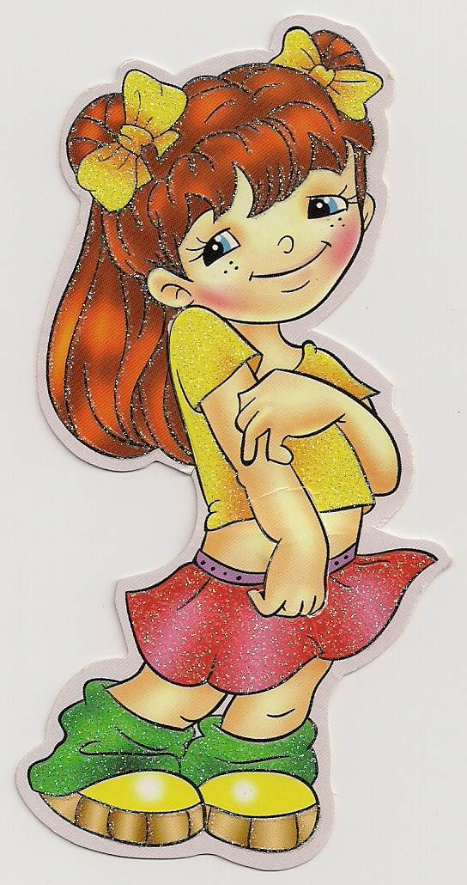

Подготовила: Андрющенко Н.В.
учитель начальных классов.
Цель собрания.
Помочь родителям в воспитании культуры поведения у детей; помочь им увидеть свои недостатки в процессе воспитания и найти пути их устранения.

Перед собранием проводится с детьми следующая подготовительная работа.
1. Анкеты:
✓ Кого или что ты больше всего любишь?
✓ Что тебе делать дома нельзя?
✓ Что было бы, если бы ты вдруг стал взрослым?
2. Рисунки на тему «Моя семья дома».
3. Подборка литературы о культуре поведения для выставки.

* Родители рассаживаются группами, на столах листы, на которых написан текст ситуаций для обсуждения.

На доске написано высказывание В. А. Сухомлинского:
«...Годы обучения в начальных классах — это целый период нравственного, интеллектуального, эмоционального, физического, эстетического развития».

Также (пока закрыты) основные «НЕЛЬЗЯ» из анкет ребят и детские рисунки.

Вступление:
Нравственное воспитание является важнейшей стороной формирования и развития личности ребёнка и предполагает становление его отношения к родителям, окружающим, к коллективу, обществу; отношения к труду, своим обязанностям и самому себе.
Психологи установили, что младший школьный возраст характеризуется повышенной восприимчивостью внешних влияний, верой в истинность всего, чему учат, что говорят. Эти особенности являются залогом обучаемости и воспитуемости младших школьников. Именно в этом возрасте возникают большие возможности для систематического и последовательного нравственного воспитания детей.

Учитель.
Сегодня мы в очередной раз возвращаемся к разговору о воспитании наших детей. Мы поведём беседу о том, как помочь нашим детям стать такими, какими мы их хотим видеть: умными, добрыми, отзывчивыми, вежливыми.
Конечно, все вопросы разрешить сегодня нам не успеть, но думаю, что каждый из вас по ходу разговора сделает для себя соответствующие выводы. Главное, будьте раскованными, не бойтесь рассуждать вслух.

Итак, составной частью нравственного воспитания младших школьников является культура поведения.
Задачи родителей в воспитании культуры поведения у детей:
✓ Воспитание уважения к людям и результатам их труда.
✓ Правила поведения и хорошие манеры в гостях, дома, в общественных местах.
✓ Культура речи ребёнка.

(Красной нитью разговора должна стать мысль о том, что)
личный пример - это основное условие воспитания культуры у детей.
СЕМЬЯ. Какое определение вы можете дать этому понятию?
Ответы родителей.
Все вы совершенно правы. Мне хочется добавить, что семья - это произведение искусства любви нравственных людей. Давайте зададимся вопросом: почему супружеский долг и верность во все времена рассматривались как нравственные ценности, на которых строились отношения в семье? Можно ли, будучи не уверенным в своей «половине», строить жизненные планы? Обзаводиться домом, детьми? Сомнительно!
Дети - реальное и ощутимое воплощение любви супругов. Каковы отношения в семье, таково будет отношение детей к вам и окружающим. Что ребёнок видит ежедневно в семье, то он обязательно перенесёт во взрослую жизнь.
Ваши ребята писали о том, кого или что они любят больше всего.
Оглашаются результаты анкеты по первому вопросу.
1
(Ответы детей класса: маму, папу, родных, домашних животных. Называются фамилии детей.)
Я думаю, что родителям этих детей уже удалось воспитать в них чувство любви и уважения к себе и близким, им нечего бояться одиночества в старости.
- Каковы же отношения в ваших семьях?
- Много ли времени вы уделяете своим детям, что вас так сплотило?
Слово предоставляется 3-4 родителям тех детей, ответы которых отражают любовь к близким.
Приятно, что (назвать фамилии) отметили, что больше всего их дети лю6ят школу и школьные занятия.

Но, наверное, в силу современных социально-экономических условий сейчас у большинства ребят выходят на первый план материальные ценности.
Назвать другие ответы ребят (не называя фамилий).
Хочется верить, что и у них духовные ценности встанут в ряд главных. Надо только помочь им в этом, больше времени уделяя общим семейным делам, совместным походам в театр, на природу, в гости к бабушкам.
* Обращаем внимание на ситуацию № 1 (у родителей текст на столе).

«У входа в школу стоит розовощёкая девочка-первоклассница. На ногах - резиновые сапожки. Мать, низко склонившись, отмывает их от грязи.
Подхожу поближе, спрашиваю:
- Чем ваша дочь болеет?
- Моя дочь вполне здорова. Посмотрите, стоит, как королева!
Тогда обращаюсь к девочке:
- Разве ты сама не моешь обувь?
- А мне мама не разрешает мыть! Женщина смутилась, но в мою сторону посмотрела с укоризной».

Родители высказывают своё мнение вслух.

Делаем вывод: поведение родителей определяет поведение детей.

Какими же быть нам с детьми: добрыми или строгими? А как найти эту «золотую» середину, ведь рост ребёнка включает в себя и конфликты?
Давайте посмотрим, что же НЕЛЬЗЯ нашим детям.

Анализ ответов на второй вопрос анкеты. Основные НЕЛЬЗЯ, выписанные на доске, открываются и показываются родителям.
(Ответы детей могут быть такими.)

2
НЕЛЬЗЯ ДОМА:
✓ получать двойки - ….
✓ драться – …
✓ садиться за стол с грязными руками - …..
✓ кричать - ….
✓ включать газ - ….
✓ гулять без шапки - ….
✓ бегать по дому - ….
✓ поздно ложиться спать — ….
✓ шуметь дома - ….
✓ выходить на балкон - ….
✓ лазить на горку - ……
✓ играть - …..
✓ приходить с друзьями домой - …..
✓ быть злой к маме — ….
✓ смотреть телевизор - …..

Как вы думаете, что же по-настоящему НЕЛЬЗЯ и что всё-таки можно разрешать нашим детям?
Обсуждение. (Вычеркнуть из списка лишнее.)

Вывод: Будь к своему ребёнку в меру добр и требователен, если хочешь чего-то добиться. Сохрани в себе всё хорошее и передай это детям.
О правилах поведения и хороших манерах дома и в гостях говорится и пишется достаточно много. Но всегда ли мы своих детей учим этому и всегда ли находим правильный выход в конфликтных ситуациях между детьми?
Вот один пример.
Рассматриваем и обсуждаем ситуацию № 2.

«В комнате играли мальчики — сын Андрей и его друзья. Вначале играли дружно, потом послышался шум. Петя возмущался: «Это ты, Андрей, взял мою нитку. Отдай сейчас же!». Андрей отвечал: «Я не брал твою нитку!». Завязалась драка. Андрей подмял под себя «противника», бил его кулаками и ногами, а друзья стояли притихшие. «Андрей, отпусти его!» - закричала я, растащила ребят и увидела полные злобы глаза. Петя схватил куртку и убежал. Когда муж узнал о случившемся, он сказал: «Из Андрея получился смелый человек, сумеет постоять за себя. Так что не упрекай его».

Вывод: прежде чем дать оценку действиям, постарайся вникнуть в ситуацию. Не делай поспешных выводов!

3
Вежливость - это и черта характера, и искусство вести себя в обществе. Ребёнок учится этому, подражая взрослым. И при любых условиях надо учить вежливо, а не грубо.

Оцените действия мамы в ситуации № 3.
Как можно было избежать конфликта?

«Семилетний Миша только что получил подарок от тёти. Он сильно сдавливает коробку, чтобы узнать, что там внутри.
Мать. Миша, сейчас же перестань! Ты испортишь подарок! Что надо сказать?
Миша (сердито). Спасибо!
Мать. Вот и хорошо.»
Ситуация обсуждается и делается вывод.

Школа — общественное место, где в одно время присутствует много ребят и происходит много конфликтных ситуаций. Учитель старается избежать и разрешить их, но не всегда это удаётся. Поэтому, если с вашим ребёнком что-то случается, а учитель не в полной мере сумел разобраться, — не задерживаясь, приходите в класс. Мы вместе попробуем справиться с проблемой.

Третьим пунктом воспитания культуры поведения является культура речи ребёнка.
Речь наша богата. Но в последнее время мы слышим мало добрых слов и от взрослых, и от детей. О недопустимости в семье грубых слов всем известно. Заострю ваше внимание на том, как мы, взрослые, выражаем свой гнев и по какому поводу. Гнев, как и насморк, весьма насущная проблема, и игнорировать её нельзя. В гневе мы теряем рассудок и обращаемся с детьми, как со своими врагами: кричим, унижаем. Но нужно помнить о том, что гнев порой слишком дорого обходится нам и нашим детям. Не отсюда ли маленькие беглецы, из дома, замкнутость, испуг детей?
Наши ребята писали, что было бы, если бы они вдруг стали взрослыми.
Учитель читает ответы ребят на третий вопрос анкеты:

Если бы я стал взрослым:

✓ помогал бы другим людям - …..
✓ получала бы одни пятёрки - ……
✓ стали бы учителями, врачами, воспитателями - …..
✓ установил бы мир на планете - …..
✓ не ругала бы своего ребёнка за двойки и тройки - ……
✓ никогда не бил бы своего ребёнка - …...

4

Что ж, методы воспитания налицо. И некоторым родителям стоит задуматься, не умерить ли свой гнев по отношению к детям, дабы не воспитать в нём чёрствость, жестокость, грубость.
Вот какие советы даёт по этому поводу психолог. Зачитывает учитель: (можно на доске написать)
Советы психолога
1. Назовите вслух своё чувство.
• Осторожно! Пора остановиться!
• Я очень недовольна, я рассердилась.
• Я разгневана, но это скоро пройдёт.
2. Затем назовите причину своего гнева и попробуйте найти причину его в дурном настроении, в плохой погоде, ссоре с супругом, но ни в коем случае не вините ребёнка.
3. Посмотрите в окно, переключите внимание.
• Я приготовила хороший обед, который заслуживает похвалы.
Гнев пройдёт, не причиняя никому вреда. А потом, с хорошим настроением, спокойно, тихо поговорите со своим ребёнком о том, из-за чего вы дошли до такого состояния.

Делаем вывод: с сегодняшнего дня даже свой гнев выражаем не грубо и помним, что дети нам во всём подражают.
А чтобы воспитание вашего ребёнка происходило не урывками и эффективно, уделяйте им больше времени вечерами и в выходные. К этому вас призывают рисунки ребят, из которых видно, чем занимаются папы, мамы, родные дома.

Открыть рисунки. Проанализировать.
Картина почти одинакова: мама на кухне, папа на диване, братья с друзьями, сами дети с «денди» или с кошкой, собакой...
Наш разговор подходит к концу. Верится, что каждый из вас сегодня о многом подумал и решил что-то изменить в общении с детьми.
А о результатах этого разговора мы будем судить по рассказам детей, по их сочинениям, действиям и поступкам.

Спасибо всем за работу.

5
Ситуация № 1

«У входа в школу стоит розовощёкая девочка-первоклассница. На ногах - резиновые сапожки. Мать, низко склонившись, отмывает их от грязи.
Подхожу поближе, спрашиваю:
- Чем ваша дочь болеет?
- Моя дочь вполне здорова. Посмотрите, стоит, как королева!
Тогда обращаюсь к девочке:
- Разве ты сама не моешь обувь?
- А мне мама не разрешает мыть! Женщина смутилась, но в мою сторону посмотрела с укоризной».

Ситуация № 2.

«В комнате играли мальчики — сын Андрей и его друзья. Вначале играли дружно, потом послышался шум. Петя возмущался: «Это ты, Андрей, взял мою нитку. Отдай сейчас же!». Андрей отвечал: «Я не брал твою нитку!». Завязалась драка. Андрей подмял под себя «противника», бил его кулаками и ногами, а друзья стояли притихшие. «Андрей, отпусти его!» - закричала я, растащила ребят и увидела полные злобы глаза. Петя схватил куртку и убежал. Когда муж узнал о случившемся, он сказал: «Из Андрея получился смелый человек, сумеет постоять за себя. Так что не упрекай его».

Ситуация № 3.
Оцените действия мамы в этой ситуации.

«Семилетний Миша только что получил подарок от тёти. Он сильно сдавливает коробку, чтобы узнать, что там внутри.
Мать. Миша, сейчас же перестань! Ты испортишь подарок! Что надо сказать?
Миша (сердито). Спасибо!
Мать. Вот и хорошо.»

Как можно было избежать конфликта?

Советы психолога
1. Назовите вслух своё чувство.
• Осторожно! Пора остановиться!
• Я очень недовольна, я рассердилась.
• Я разгневана, но это скоро пройдёт.

2. Затем назовите причину своего гнева и попробуйте найти причину его в дурном настроении, в плохой погоде, ссоре с супругом, но ни в коем случае не вините ребёнка.

3. Посмотрите в окно, переключите внимание.
• Я приготовила хороший обед, который заслуживает похвалы.
Гнев пройдёт, не причиняя никому вреда. А потом, с хорошим настроением, спокойно, тихо поговорите со своим ребёнком о том, из-за чего вы дошли до такого состояния.

Результаты анкетирования:
1. Кого или что ты больше всего любишь?
Ф.И. уч-ся | маму | папу | родных | животных

2. Что тебе делать дома нельзя?
НЕЛЬЗЯ ДОМА:
✓ получать двойки - ….
✓ драться – …
✓ садиться за стол с грязными руками - …..
✓ кричать - ….
✓ включать газ - ….
✓ гулять без шапки - ….
✓ бегать по дому - ….
✓ поздно ложиться спать — ….
✓ шуметь дома - ….
✓ выходить на балкон - ….
✓ лазить на горку - ……
✓ играть - …..
✓ приходить с друзьями домой - …..
✓ быть злой к маме — ….
✓ смотреть телевизор - …..

3. Что было бы, если бы ты вдруг стал взрослым?

Если бы я стал взрослым:
✓ помогал бы другим людям - …..
✓ получала бы одни пятёрки - ……
✓ стали бы учителями, врачами, воспитателями - …..
✓ установил бы мир на планете - …..
✓ не ругала бы своего ребёнка за двойки и тройки - ……
✓ никогда не бил бы своего ребёнка - …...

